|  |  |  |  |
| --- | --- | --- | --- |
|  | Nations Unies | ECE/TRANS/WP.15/2019/9 | |
| _unlogo | **Conseil économique et social** | | Distr. générale  21 février 2019  Français  Original: anglais et français |

**Commission économique pour l’Europe**

Comité des transports intérieurs

**Groupe de travail des transports de marchandises dangereuses**

**106e session**

Genève, 13-17 mai 2019

Point 6 b) de l’ordre du jour provisoire

**Propositions d'amendement aux annexes A et B de l'ADR:**

**propositions diverses**

Changement des produits chargés dans les véhicules-citernes

Communication du Gouvernement de la Suisse[[1]](#footnote-2)\*

|  |
| --- |
| *Résumé* |
| **Résumé analytique:** Les véhicules-citernes dans lesquels on change les produits chargés n'identifient pas les dangers réels présents dans leur compartiment et leur équipement. Faut-il traiter de telles pratiques dans l'ADR?. |
| **Mesures à prendre:** Décider sur la manière de traiter le sujet. |
| **Documents de référence**: Document informel INF.24 de la 105e session du Groupe de Travail. |
|  |

Introduction

1. Lors de la 105e session du Groupe de Travail la question des changements de produits chargés dans un véhicule citerne a été brièvement discutée sur la base d’un document informel tardif INF.24. Afin de permettre une discussion plus approfondie et de permettre de décider comment traiter le sujet nous présentons à nouveau le sujet dans le présent document.

2. Il s’agit du cas d’un véhicule-citerne avec un système de trois compartiments qui transportait de l’essence No ONU 1203. Après le déchargement, le conducteur a chargé le véhicule avec du biodiesel (qui n’est pas une marchandise dangereuse selon la fiche de données de sécurité). En raison du remplissage par le bas, l’essence restante est introduite dans le compartiment, où les vapeurs d’essence (environ 2-3 m2) se trouvent au-dessus du biodiesel dans le compartiment de la citerne. En raison de ce risque, le conducteur a laissé délibérément la signalisation comme « essence », qui est 33/1203 à l’avant et l’arrière de l’unité de transport et sur le côté et à l’arrière des plaques étiquettes No. 3 et un marquage du véhicule-citerne et marques selon le 5.3.6. Le contrôle de la police a conduit à une amende pour la raison « n’a pas enlevé le marquage ADR » parce que la police considérait qu’aucune marchandise dangereuse n’était transportée.

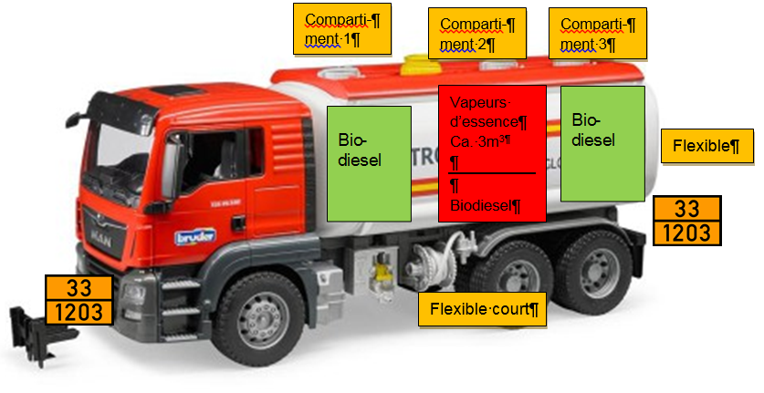3. Description des conditions du transport:

a) Environ 30-40 l d’essence sont dans le tube court, qui a été introduit pendant le processus de chargement du biodiesel dans l’espace de réservoir

b) Dans le système de tube complet entre la pompe, le compteur et la buse il y a encore environ 100-150 l (UN : 1202) de diesel

c) Remplissage par le bas avec du biodiesel

d) Le premier et le troisième compartiment du véhicule-citerne sont remplis de biodiesel, le second compartiment est rempli à la moitié environ avec le biodiesel

e) Le conducteur avait un document pour le biodiesel et probablement aussi un document de transport pour un réservoir vide non nettoyé (mais ceci n’a pas été contrôlé)

f) Conformément au 5.1.3.1 et 5.3.1.1.6 ADR aucun comportement illicite ne peut être reproché au conducteur. Une vidange du système de tube lors du changement du produit n’est pas prescrite dans l’ADR.

g) Selon un sondage au sein des forces de l’ordre, en cas d’urgence il vaudrait mieux que le marquage mette en évidence le danger des vapeurs d’essence.

4. Le "bio-diesel" pur, est aussi appelé FAME (methyl ester d’acide gras 100%), n’est pas classé comme dangereux. Le point d’éclair de ce produit est nettement supérieur à   
100 °C =>. Aucun marquage comme marchandises dangereuses.

5. Dans le cas où il s’agit de bio-diesel B7, il s’agit d’un mélange de FAME et de gazole (7 % FAME + diesel de 93 %). Les propriétés de ce produit sont celles du diesel normal. Le point d’éclair du produit est supérieur à 55,0 °C => signalisation des marchandises dangereuses avec 1202/30 Classe 3, risque pour l’environnement.

6. L’essence a un point d’éclair très faible, bien au-dessous de 0 °C. De petites quantités d’essence peuvent déjà faire baisser considérablement le point d’éclair (0,5 % de teneur en essence abaisse le point d’éclair du carburant diesel d’environ 10 °C). Dans des cas extrêmes, cela peut affecter la qualité du produit (la non-conformité avec les limites de la norme limite) et conduit à ce que le marquage des marchandises dangereuses du véhicule n’est plus correcte (non-conformité avec le règlement sur les marchandises dangereuses et avec d’autres réglementations).

7. Le diesel pur a un point d’éclair supérieur à 55 °C, de sorte que le mélange avec le B7 n’est pas un problème (sauf que c’est une dilution de la portion de FAME). Cependant des mélanges avec du FAME pur peut, selon le pourcentage de diesel, abaisser le point d’éclair à une valeur inférieure à 100 °C, de sorte que le mélange devient une marchandise dangereuse.

8. Selon ce contexte, il est clair que les mélanges de produits dans des véhicules-citernes ou pendant le déchargement doivent être évités.

a) Des quantités résiduelles d’un chargement précédent dans le réservoir - selon le type et la quantité du produit – provoquent des difficultés techniques et réglementaires. Il est possible de vider un véhicule (sans nettoyage) pour que le reste ne soit plus un problème.

b) Une quantité résiduelle dans les tuyaux ne posent aucun problème pour le transport de produits purs. Le changement de produit peut être un problème, si le contenu n’est pas vidé.

c) Des vapeurs d’essence d’une charge précédente peuvent également être un problème, si elles ne sont pas contrôlées afin d’empêcher leur libération. Les véhicules-citernes d’essence ont généralement une connexion de recirculation de gaz (vapeur) qui peut être connecté même dans le cas de remplissages avec du diesel ou du B7 dans un dépôt de produits pétroliers. Les dépôts de produits pétroliers du diesel pur / huile de chauffage/ mazout n’ont aucune installations de recyclage des gaz,. C’est également le cas pour la plupart des producteurs de FAME.

Questions

9. a) Une telle procédure (aucune vidange des tubes avant de changer le produit chargé) correspond-elle à l’état de la technique ? Si ce n’est pas le cas, nous pouvons l’interdire dans l’ADR ou doit-on prendre en considération les dangers réels dans le véhicule-citerne et appliquer les marques correspondantes et les informations de la documentation ?

b) Dans le passé, nous avons défini le transport d’additifs dans les véhicules-citernes (DS 664 pour une capacité de 400 *l*. Étant donné que les quantités de marchandises dangereuses restant dans les tuyaux ne sont apparemment pas négligeables (plus de 100 *l*), est-ce que l’introduction dans l’ADR d’une approche similaire à celle des additifs serait nécessaire pour des raisons de sécurité ?

c) Est-il intéressant de prendre en considération les vapeurs d’essence résiduelles (ONU 1203) contenues dans le compartiment après le remplissage avec du diesel (ONU 1202) ou du biodiesel ?

10. Les industries concernées ne sont pas en faveur du mélange de produits, mais la réalité semble être différente. Il semble que la situation n’est pas claire pour les utilisateurs et pour les organes de contrôle. En fonction de l’intérêt de lever ces incertitudes, nous serions prêts à faire des propositions en vue d’y remédier à une prochaine session.

\_\_\_\_\_\_\_\_\_\_\_\_\_\_\_\_\_\_

1. \* Conformément au programme de travail du Comité des transports intérieurs pour 2018-2019 (ECE/TRANS/WP.15/237, annexe V, (9.1)). [↑](#footnote-ref-2)